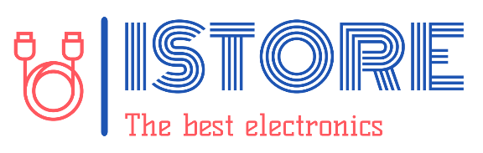**תיאור ממשק משתמש:**

**עבור לקוח:**

-כפתור "New Order" – מגיע לחלון המציג את קטלוג המוצרים של החנות .

קטלוג – יש כפתור לכל מוצר עבור הוספה לסל קניות וגם עבור הורדה מהסל קניות. הוא רואה כמה יש פריטים בסל קניות שלו עבור כל מוצר .

סל קניות- בחלון הקטלוג יש כפתור שמעביר לחלון הסל קניות . בחלון הסל קניות הלקוח רואה מה המחיר הסופי שיצא לו בקנייה ,את המוצרים שהוסיף לסל קניות (בקטלוג). גם בסל קניות יש לו אפשרות להוריד ולהוסיף פריטים.

ביצוע הזמנה- בסל קניות יש כפתור המעביר לחלון ביצוע הזמנה – בחלון זה הלקוח ממלא את פרטיו(צריך למלא כראוי את פרטיו אחרת יזרוק שגיאה). לאחר שהכניס את פרטיו לוחץ על כפתור ביצוע ההזמנה.

-כפתור "Order Tracking" – הלקוח יכול לראות מה סטטוס ההזמנה שלו ומה התאריך של כל סטטוס.

**עבור מנהל:**

-כפתור "Products List" – המנהל יכול לראות את רשימת המוצרים שיש לו בחנות וכמה יש מכל מלאי . יכול לערוך את פרטי המוצרים או למחוק אותם לגמרי בתנאי שלא הזמינו אותם.

-כפתור "Orders List" – המנהל יכול לראות את רשימת ההזמנות של הלקוחות (שביצעו הזמנה) את הסטטוס של כל הזמנה ואת הפרטים של הלקוח ואת המוצרים שהזמין . המנהל יכול לערוך פרטי הזמנה – את המוצרים שהלקוח הזמין ואת סטטוס ההזמנה.